**PENGEMBANGAN *PROTOTYPE* PEMANTAUAN ANAK DI SLB C SUKAPURA KIARACONDONG KOTA BANDUNG**

Reyhan Audian Dwi Putra¹, Angga Setiyadi²

¹˒² Teknik Informatika – Universitas Komputer Indonesia

Jl. Dipatiukur No. 112-116 Bandung

E-mail: reyhanadp@email.unikom.ac.id¹, angga.setiyadi@email.unikom.ac.id²

**ABSTRAK**

Dalam penelitian ini, metode pengumpulan data menggunakan kuesioner, wawancara, dan studi literatur. Tahapan perancangan yang digunakan untuk pengembangan aplikasi ini adalah metode waterfall. Alat pelacak siswa yang dikembangkan menggunakan mikrokontroler untuk memperbaiki akurasi dan menekan harga alat pelacak siswa yang digunakan pada penelitian sebelumnya. Menambahkan fitur notifikasi sms gateway dan untuk membuat geofencing menjadi dinamis menggunakan drawing tools. Hasil pengujian yang dilakukan diketahui bahwa akurasi lokasi yang dikirimkan oleh alat pelacak siswa menjadi lebih akurat untuk diluar ruangan, biaya yang harus dikeluarkan oleh orangtua membeli alat pelacak menjadi lebih murah, notifikasi aplikasi tidak membutuhkan internet, dan geofencing dapat diubah-ubah. Tetapi kekurangan dari penelitian ini adalah alat pelacak siswa kurang akurat di dalam ruangan. Alat pelacak siswa jelek di dalam ruangan disebabkan oleh sinyal satellite tidak dapat menembus dinding yang tebal. Kesimpulan yang diperoleh adalah akurasi alat semakin akurat, biaya yang perlu dikeluarkan menurun, aplikasi bisa digunakan tanpa internet, geofencing dapat diubah-ubah bentuknya.

**Kata Kunci:** pemantauan, anak berkebutuhan khusus, geofencing, *sms gateway*, *drawing tools*

# PENDAHULUAN

Berdasarkan hasil wawancara dengan Bapak Hendra Djuhendi, S.Pd., M.M. selaku guru kelas dan hubungan masyarakat di SLB C Sukapura, diketahui bahwa Sistem Pemantauan Anak yang telah dibangun oleh Muhamad Solahudin pada penelitian sebelumnya memiliki kekurangan yaitu lokasi anak yang dikirim oleh *smartwatch* kurang akurat yang mengakibatkan notifikasi muncul kepada guru dan orangtua bahwa siswa telah kabur dari sekolah namun sebenarnya siswa tidak keluar sekolah. Hal ini mengakibatkan orangtua dan guru panik ketika mendapatkan notifikasi siswa telah keluar dari sekolah namun sebenarnya siswa tidak keluar sekolah.

Alat yang digunakan untuk melacak lokasi siswa pada penelitian Muhamad Solahudin menggunakan *Smartwatch* Cognos DZ09 Alpha 3G Android 4.4 yang harganya Rp600.000,00 dan berdasarkan hasil wawancara Bapak Hendra Djuhendi, S.Pd., M.M. dengan rata-rata orangtua anak di SLB C Sukapura golongan ekonomi menengah kebawah. Hal ini mengakibatkan orangtua kesulitan membeli *smartwatch* karena harganya mahal.

Berdasarkan hasil wawancara dengan Bapak Hendra Djuhendi, S.Pd., M.M. diketahui bahwa guru-guru di SLB C Sukapura tidak selalu mengaktifkan paket internet atau wifi. Hal ini mengakibatkan guru tidak akan mendapatkan pesan notifikasi siswa keluar sekolah ketika tidak mengaktifkan internet atau wifi pada device guru.

Berdasarkan hasil analisis terhadap Sistem Pemantauan Anak yang telah dibangun oleh Muhamad Solahudin memiliki kekurangan yaitu *geofencing* yang digunakan pada Sistem Pemantauan Anak tidak dapat diubah lagi ukuran atau bentuknya. *Geofencing* adalah fitur dari sebuah software atau program yang memanfaatkan komponen “*global positioning system* (GPS)” guna menentukan batasan geografi secara virtual [1]. Hal ini mengakibatkan sekolah tidak dapat merubah bentuk dan ukuran pada Sistem Pemantauan Anak jika sekolah melakukan perluasan lahan.

Berdasarkan permasalahan yang sudah dibahas, peneliti bermaksud untuk mengembangkan Sistem Pemantauan Anak di SLB C Sukapura Kiaracondong Kota Bandung dari permasalahan yang ada saat ini. Sehingga diharapkan sistem pemantauan anak lebih optimal lagi daripada sebelumnya dalam memantau anak.

# LANDASAN TEORI

## Pengembangan

Menurut Sugiyono pengembangan adalah metode penelitian yang digunakan untuk menghasilkan produk tertentu lalu menguji keefektifan produk tersebut [2]. Sedangkan menurut Seto Suryo Atmojo pengembangan merupakan suatu usaha yang dilakukan terencana dan terarah untuk memperbaiki suatu produk sehingga semakin bermanfaat untuk meningkatkan kualitas yang lebih baik [3]. Pengertian pengembangan berdasarkan Sugiyono dan Seto Suryo Atmojo dapat disimpulkan pengembangan adalah metode penelitian untuk memperbaiki dan menguji keefektifan produk sehingga menjadi produk yang semakin bermanfaat untuk meningkatkan kualitas sebagai upaya untukmenciptakan mutu yang lebih baik.

## Anak Berkebutuhan Khusus

Menurut Ambar Zahra Fauzi Anak Berkebutuhan Khusus (ABK) adalah istilah untuk anak cacat atau penyandang cacat [4]. Sedangkan menurut Krisnan Anak Berkebutuhan Khusus (ABK) adalah seseorang yang mengalami hambatan pada sensoris, motorik, emosi, maupun mental, sehingga tidak dapat seperti anak pada umumnya [5].

Pengertian anak berkebutuhan khusus berdasarkan Ambar Zahra Fauzi dan Krisnan dapat disimpulkan anak berkebutuhan khusus adalah anak yang mengalami hambatan pada hal tertentu seperti sensoris, motorik, emosi, dan mental karena menyandang cacat yang mengakibatkan tidak dapat mengikuti pendidikan maupun kegiatan seperti anak pada umumnya.

## Pemantauan

Menurut Muhamad Solahudin pemantauan adalah suatu proses yang dilakukan secara terus menerus untuk mencapai tujuan tertentu [6]. Sedangkan menurut Gentisya Tri Mardiani pemantauan adalah proses yang dilakukan rutin untuk mengumpulkan data dan mengukur kemajuan atas objektif program [7].

Pengertian pemantauan berdasarkan Muhamad Solahudin dan Gentisya Tri Mardiani dapat disimpulkan bahwa pemantauan adalah proses yang dilakukan secara terus menerus selama masa pelaksanaan proyek untuk mengetahui perkembangan dan mencapai tujuan tertentu.

## Global Positioning System (GPS)

Positioning System, merupakan system navigasi berbasis satelit [8]. Sedangkan menurut Mandalamaya GPS adalah sistem untuk menentukan letak di permukaan bumi dengan bantuan penyelarasan sinyal satelit [9].

Berdasarkan Habibie dan Mandalamaya dapat disimpulkan GPS adalah sistem navigasi yang menggunakan satelit yang didesain agar dapat menyediakan posisi secara secara cepat dan dikembangkan oleh Departemen Pertahanan Amerika yang didukung oleh 27 jaringan satelit.

## Geofencing

Geofencing adalah fitur dari sebuah software yang memanfaatkan “global positioning system (GPS)” atau “radio frequency identification (RFID)” untuk menentukan batasan geografi secara virtual [1].

## Arduino

Menurut Heri Andrianto dan Aan Darmawan arduino adalah sebuah board mikrokontroler yang memiliki desain skematik dan PCB bersifat open source, sehingga kita dapat menggunakannya maupun melakukan modifikasi [10]. Menurut Mochamad Fajar Wicaksono dan Hidayat arduino adalah sebuah platform elektronik bersifat open source yang mudah digunakan [11]. Berdasarkan Heri Andrianto, Aan Darmawan, Mochamad Fajar Wicaksono, dan Hidayat dapat disimpulkan bahwa arduino adalah sebuah board mikrokontroler atau platform elektronik yang bersifat open source dimana desain skematik dan PCB dapat dimodifikasi dengan bebas.

# METODE PENELITIAN

Metodologi penelitian yang digunakan adalah metode analisis deskriptif.

## Tahap Pengumpulan Data

Berikut metode pengumpulan yang digunakan dalam penelitian ini adalah sebagai berikut :

1. Studi Literatur
2. Observasi
3. Wawancara

## Tahap Pengembangan Perangkat Lunak

Tahapan perancangan yang digunakan untuk pembuatan aplikasi ini adalah metode waterfall. Menurut pressman(2012:46), metode waterfall adalah pendekatan yang sistematis dan berutrutan pada pengembangan perangkat lunak [12]. Berikut adalah fase-fase dalam Waterfall Model menurut referensi Pressman dapat dilihat pada Gambar 1:

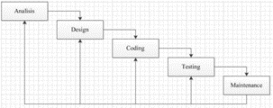

Gambar 1. Model *Waterfall*

Penjelasan dari fase-fase model waterfall yang terdapat pada gambar 1 sebagai berikut :

1. Analysis, adalah proses yang dilakukan sebelum pembuatan perangkat lunak yang bertujuan untuk mencari hal-hal yang dibutuhkan supaya perangkat lunak sesuai dengan kebutuhan.
2. Design, adalah proses menterjemahkan kebutuhan ke dalam sebuah representasi software yang dapat diperkirakan demi kualitas sebelum memulai pemunuculan kode sehingga dapat dimengerti.
3. Coding, adalah proses bahasa pemrogaman tertentu sesuai dengan data yang telah didapatkan pada proses analisis dan design.
4. Testing, adalah proses pengujian setiap bagian yang ada pada perangkat lunak yang dibangun.
5. Maintenance, proses akhir dari pembangunan perangkat lunak yang sudah selesai untuk pengecekan apakah perangkat lunak sudah sesuai kebutuhan atau belum.

# HASIL DAN PEMBAHASAN

## Analisis Sistem yang Sedang Berjalan

Analisis sistem yang sedang berjalan dilakukan dengan metode wawancara terhadap wakil kepala sekolah bagian hubungan masyarakat dan terhadap orangtua siswa untuk mendapatkan gambaran tentang sistem yang sedang berjalan saat ini. Berikut ini adalah prosedur pencarian lokasi anak. Prosedur pencarian lokasi anak yaitu :

1. Orangtua atau guru mendapatkan informasi ada anak kabur(hilang).
2. Orangtua atau guru membawa dokumen berupa foto siswa yang hilang.
3. Orangtua atau guru melakukan penelusuran ke lingkungan sekitar.
4. Orangtua atau guru menanyakan kepada masyarakat sekitar dengan menyertakan foto dari siswa.
5. Jika masyarakat ada yang melihat, orangtua atau guru langsung menuju ke tempat yang ditunjukan.
6. Jika tidak ada masyarakat yang melihat, orangtua atau guru melakukan penelusuran ke tempat terdekat dan bertanya kembali terhadap masyarakat sekitar.
7. Orangtua atau guru menuju lokasi anak.
8. Anak ditemukan.

Prosedur pencarian lokasi anak dapat dilihat pada Gambar 2.

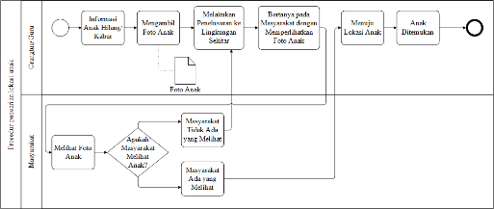

Gambar 2. Prosedur Pencarian Lokasi Anak

## Analisis Denah

Analisis denah dibuat untuk menentukan ukuran dari bentuk denah sekolah yang kemudian digunakan untuk membuat geofencing didalam sistem. Analisis denah dapat dilihat pada Gambar 3.

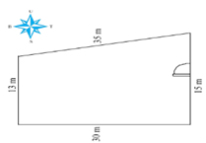

Gambar 3. Analisis Denah

## Analisis Akurasi Smartwatch

Analisis akurasi dibuat untuk menentukan ketepatan dari akurasi GPS dengan cara mencari selisih posisi sebenarnya yang diambil dari google maps dengan posisi yang diambil dari GPS. Analisis akurasi pada smartwatch dapat dilihat pada Tabel 1.

Tabel 1. Akurasi Smartwatch

|  |  |  |  |  |  |
| --- | --- | --- | --- | --- | --- |
| **No** | **Posisi Sebenarnya** | | **Posisi *Smartwatch*** | | **Selisih Jarak** |
| **Latitude** | **Longitude** | **Latitude** | **Longitude** |
| 1 | -6.946270 | 107.658508 | -6.9461478 | 107.6587869 | 33,65 meter |
| 2 | -6.946694 | 107.658528 | -6.9467729 | 107.6585077 | 9,055 meter |
| 3 | -6.946766 | 107.659140 | -6.9467249 | 107.6585473 | 65,58 meter |
| 4 | -6.946079 | 107.659461 | -6.9468211 | 107.6593992 | 82,8 meter |
| 5 | -6.945371 | 107.659509 | -6.9456484 | 107.6595464 | 31,12 meter |
| 6 | -6.944583 | 107.659555 | -6.9449283 | 107.6595683 | 38,42 meter |
| 7 | -6.944508 | 107.658479 | -6.9445357 | 107.6591796 | 77,39 meter |
| 8 | -6.945006 | 107.658455 | -6.944763 | 107.6586175 | 32,43 meter |
| 9 | -6.945512 | 107.658420 | -6.9449307 | 107.6583324 | 65,36 meter |
| 10 | -6.945992 | 107.658360 | -6.9459316 | 107.6533957 | 54,8 meter |
| **Rata-rata Selisih Jarak** | | | | | 49,06 meter |

## Analisis Harga

Analisis harga dibutuhkan karena harga smartwatch pada penelitian sebelumnya terlalu mahal dan rata-rata orang tua di sekolah SLB C Sukapura golongan ekonomi menengah ke bawah . Analisis harga alat pada penelitian sebelumnya dapat dilihat pada Tabel 2.

Tabel 2. Harga Alat Penelitian Sebelumnya

|  |  |  |
| --- | --- | --- |
| **No.** | **Alat** | **Harga** |
| 1 | *Smartwatch* Cognos DZ09 Alpha 3G Android 4.4 WIFI | Rp598.000,00 |
| 2 | Paket Internet Three 2gb/bulan | Rp35.000,00 |
| Total | | Rp633.000,00 |

Analisis harga alat pada penelitian yang akan dibangun dapat dilihat pada Tabel 3.

Tabel 3. Harga Alat Penelitian yang Dibangun

|  |  |  |  |
| --- | --- | --- | --- |
| **No.** | **Alat** | **Harga** | |
| 1 | Arduino Nano | Rp37.000,00 | |
| 2 | GSM *Module* SIM800L V2 | Rp112.000,00 | |
| 3 | Ublok Neo-M8N *Module* GPS | Rp188.000,00 | |
| 4 | Paket Internet Terkomsel 1 bulan | Rp20.000,00 | |
| Total | | | Rp257.000,00 |

Berdasarkan Tabel 2 dan Tabel 3 dapat disimpulkan bahwa perbandingan harga alat yang digunakan pada penelitian sebelumnya dan penelitian akan dibangun memiliki perbedaan harga yang sangat signifikan yaitu sebesar Rp376.000,00.

## Analisis Geofencing

Analisis geofencing membahas mengenai geofencing yang digunakan pada penelitian sebelumnya yang bersifat statis atau tidak dapat diubah lagi bentuknya. Analisis geofencing pada penelitian sebelumnya dapat dilihat pada Gambar 4.

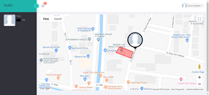

Gambar 4. Geofencing Pada Penelitian Sebelumnya

Analisis geofencing pada penelitian akan dibangun dapat dilihat pada Gambar 5.

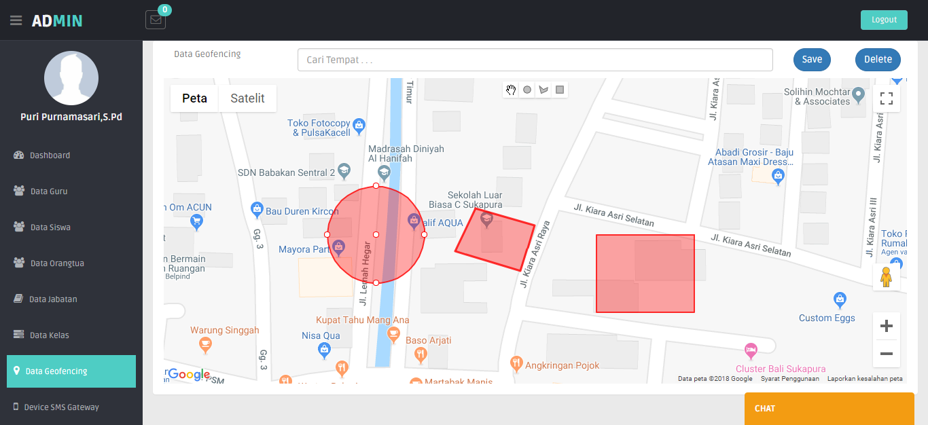

Gambar 5. Geofencing pada penelitian akan dibangun

Berdasarkan Gambar 4 dapat dilihat bahwa geofencing yang digunakan pada penelitian sebelumnya tidak dapat dirubah atau bersifat statis sedangkan pada Gambar 5 geofencing pada penelitian akan dibangun bersifat dinamis sehingga sekolah dapat menambahkan atau merubah bentuk geofencing jika suatu saat sekolah akan melakukan perluasan lahan atau menambah lahan.

## Alur Kerja Sistem yang Diusulkan

Sistem yang diusulkan bertujuan untuk mengganti alat pelacak siswa dengan akurasi lokasi lebih akurat dan harga lebih murah.

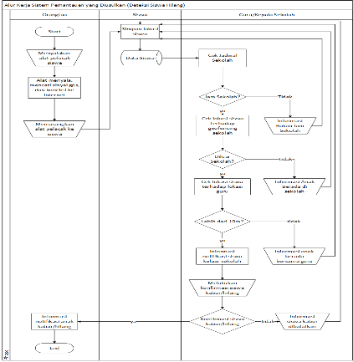

Gambar 6. Alur Kerja Sistem Pemantauan yang diusulkan

## Arsitektur Sistem

Analisis arsitektur sistem bertujuan untuk mengidentifikasi arsitektur yang akan dibangun berdasarkan dua subsistem, yaitu subsistem web dan mikrokontroler.

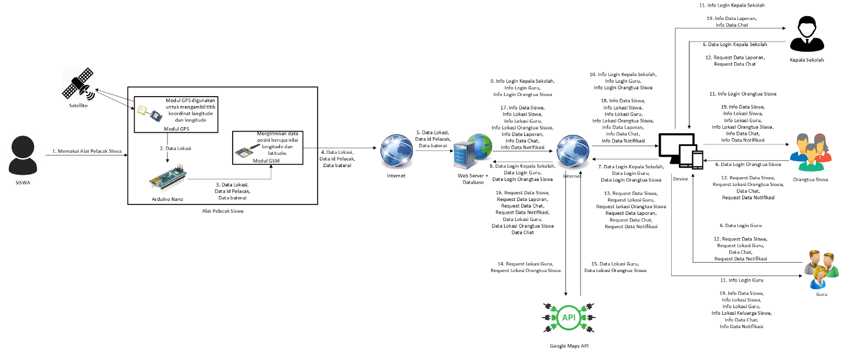

Gambar 7. Arsitektur Sistem

Berikut adalah penjelasan dari Gambar 7 sebagai berikut :

1. Siswa memakai alat pelacak yang sudah disetting untuk sistem pemantauan anak.
2. Modul GPS me-request data lokasi ke satellite kemudian modul GPS menerima data lokasi dari satellite, kemudian modul GPS mengirim data lokasi yang diperoleh dari satelit ke arduino nano.
3. Arduino nano mengirim data lokasi, data siswa, dan data baterai ke Webserver melalui Modul GSM dan Internet.
4. Kepala sekolah/orangtua/guru melalukan login ke web dengan memasukkan data login pengguna, melalui device yang harus terhubung dengan internet.
5. Device yang terhubung dengan internet mengirimkan data login pengguna ke web server.
6. Web server menerima data login pengguna (Kepala Sekolah/Orangtua/Guru) kemudian melakukan validasi data login pengguna ke database.
7. Web server mengirimkan info login pengguna (Kepala Sekolah/Orangtua/Guru) melalui internet.
8. Info login pengguna (Kepala Sekolah/Orangtua/Guru) diterima device pengguna.
9. Info login pengguna (Kepala Sekolah/Orangtua/Guru) diterima Kepala Sekolah/Orangtua/Guru dari device pengguna (Kepala Sekolah/Orangtua/Guru).
10. Kepala Sekolah/Oranngtua/Guru melakukan request data siswa, request lokasi guru, request lokasi orangtua, request laporan, request data notifikasi,dan request data chat melalui device.
11. Device mengirim request data siswa, request data lokasi guru, request data lokasi orangtua siswa, request data laporan, request data notifikasi, dan data chat ke web server melalui internet, .
12. Webserver mengirimkan info data siswa, info data lokasi guru, info data lokasi orangtua siswa, info data laporan, info data notifikasi, dan info chat ke device pengguna melalui internet.
13. Device Kepala Sekolah menampilkan info data siswa, info lokasi siswa, info lokasi guru, info data laporan, info data notifikasi, dan info chat.
14. Device Guru menampilkan info data siswa, info lokasi siswa, info lokasi guru, info data laporan, info data notifikasi, dan info chat.
15. Device Keluarga Siswa menampilkan info data siswa, info lokasi siswa, info lokasi orangtua, info data notifikasi, dan info chat.

## Arsitektur Sistem Pada Platform Mikrokontroler

Arsitektur perangkat lunak pada platform mikrokontroler mengambarkan bagaimana perangkat lunak saling berinteraksi seperti diilustrasikan pada Gambar 8 Arsitektur Sistem pada Platform Mikrokontroler.

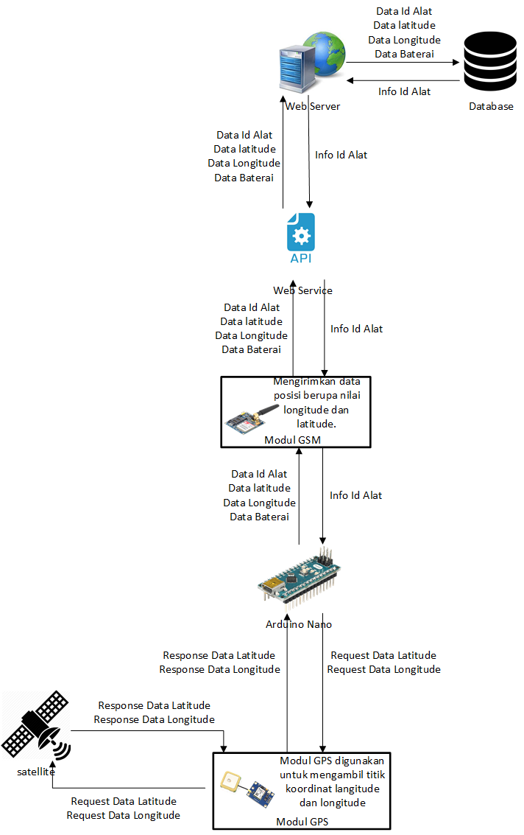

Gambar 8. Arsitektur Sistem pada Platform Mikrokontroler

Berikut adalah deskripsi dari Gambar 8 Arsitektur Sistem pada Platform Mikrokontroller.

1. Arduino mengirimkan data login siswa ke Modul GSM.
2. Modul GSM me-request data login siswa ke web server dengan perantara web service, web server mengirim data siswa ke database.
3. Database mengembalikan info siswa ke web server, web server mengirim info siswa ke Modul GSM dengan perantara web service, Modul GSM mengirim info login siswa ke Arduino Uno.
4. Arduino melakukan pengecekan jika info login siswa benar maka info login siswa akan disimpan pada penyimpanan sementara Arduino, kemudian jika info login siswa salah maka Arduino tidak akan menyimpan info login siswa ke memori sementara.
5. Arduino me-request data latitude dan data longitude ke Modul GPS.
6. Modul GPS me-request data latitude dan data longitude ke satelit.
7. Satelit mengirim response info latitude dan info longitude ke Modul GPS.
8. Modul GPS mengirim response info latitude dan info longitude ke Arduino.
9. Arduino mengolah info latitude dan info longitude menjadi data lokasi siswa.
10. Arduino mengirim data lokasi siswa ke Modul GSM.
11. Modul GSM mengirim data lokasi siswa ke web server dengan perantara web service.
12. Web server mengirim data lokasi siswa ke database.

## Entity Relational Diagram (ERD)

Adapun ERD yang akan dirancang adalah sebagai berikut pada Gambar 9.

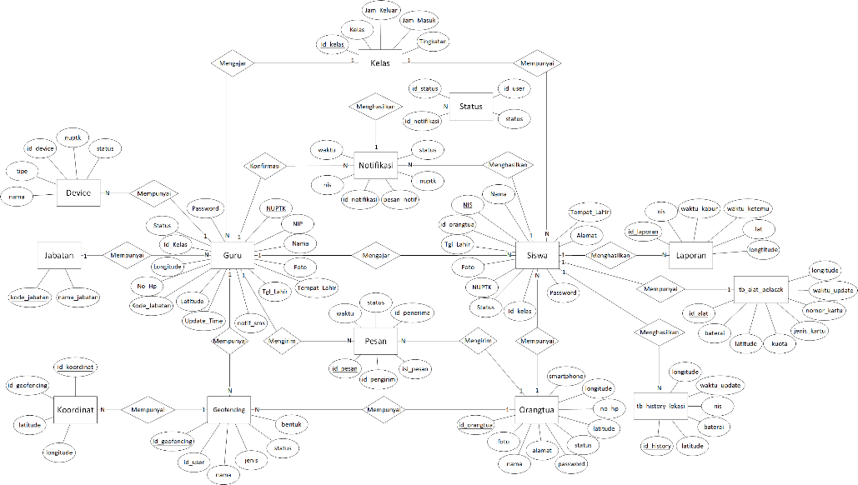

Gambar 9. Entity Relational Diagram (ERD)

## Diagram Konteks

Berikut adalah gambar diagram konteks untuk perangkat lunak yang akan dibangun.

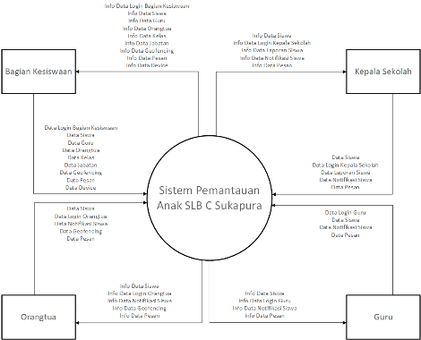

Gambar 10. Diagram Konteks

## DFD Level 1

Berikut merupakan Data Flow Diagram (DFD) Level 1 dari sistem yang dibangun dapat dilihat pada Gambar 11.

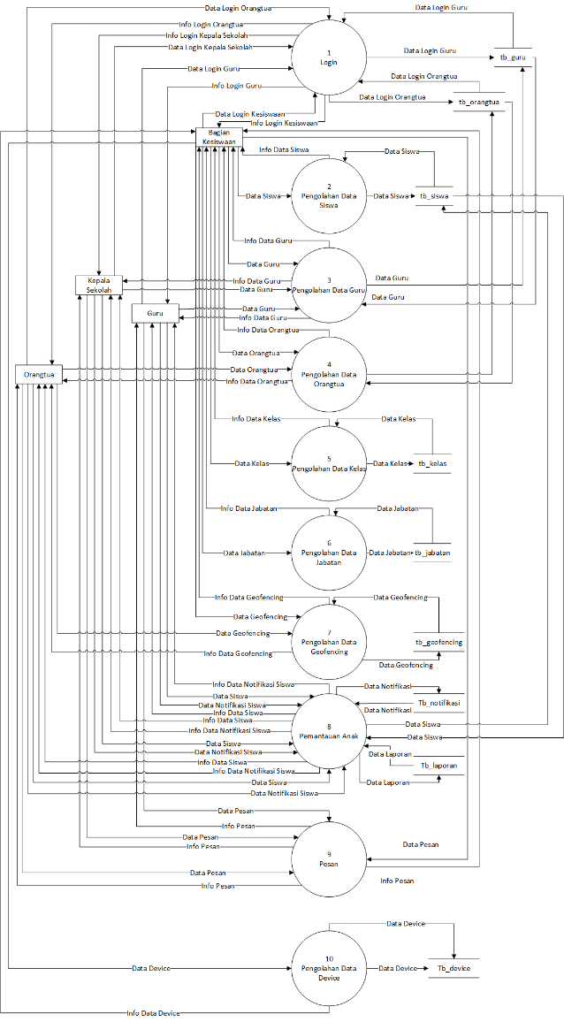

Gambar 11. Data Flow Diagram (DFD) Level 1

## Skema Relasi

Berikut adalah skema relasi dari sistem pemantauan anak SLB C Sukapura Kiaracondong Kota Bandung dapat dilihat pada Gambar 12.

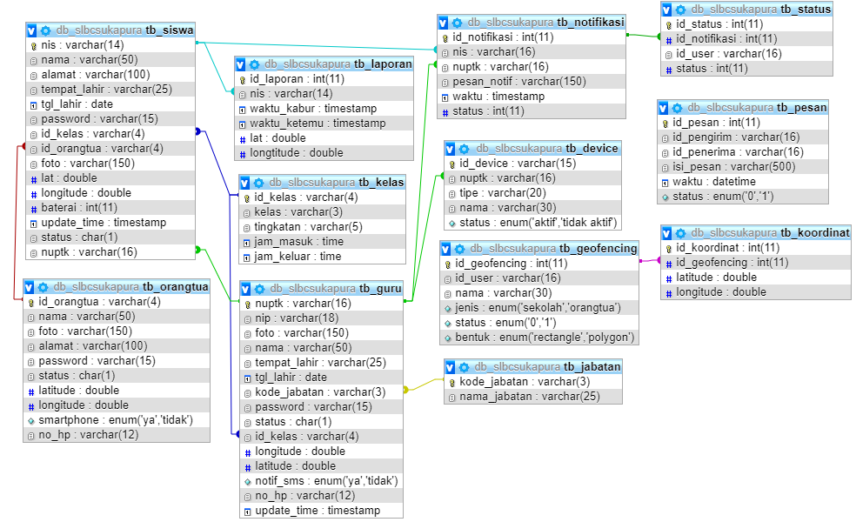

Gambar 12. Skema Relasi

## Implementasi Geofencing Pada Denah Sekolah

Berikut ini denah sekolah di SLB C Sukapura yang implementasi dapat dilihat pada Gambar 13.

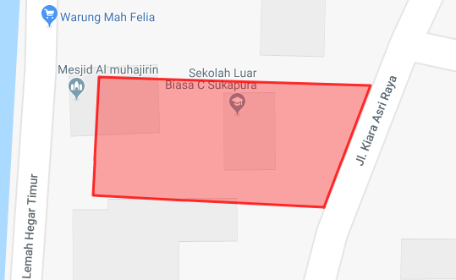

Gambar 13. Implementasi Geofencing pada Denah Sekolah

## Implementasi Arsitektur Sistem

Arsitektur sistem yang telah dianalisis pada bab 3. Berikut ini implementasi arsitektur sistem yang dapat dilihat pada Tabel 4.

Tabel 4. Implementasi Arsitektur Sistem

|  |  |  |  |
| --- | --- | --- | --- |
| Alat | Parameter | Kesimpulan | Gambar Pengujian |
| Modul GSM | Mengirim data ke server | Alat berhasil mengirim data ke server dengan tanda lampu indikator berkedip dengan cepat. | Gambar hasil pengujian modul GSM dapat dilihat pada Gambar 14 |
| Modul GPS | Mengambil data latitude dan longitude dari satellite | Alat berhasil mengambil data latitude dan longitude dengan tanda lampu indikator pada alat berkedip terus menerus | Gambar hasil pengujian modul GPS dapat dilihat pada Gambar 15 |

Berikut ini adalah gambar hasil pengujian modul GSM yang dapat dilihat pada Gambar 14.

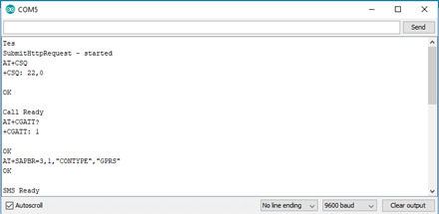

Gambar 14. Hasil Pengujian Modul GSM

Berikut ini adalah gambar hasil pengujian modul GPS yang dapat dilihat pada Gambar 15.

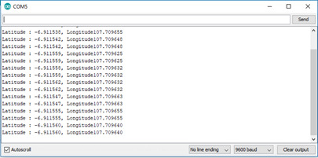

Gambar 15. Hasil Pengujian Modul GPS

## Implementasi Mikrokontroler dan Sensor

Pemasangan alat dengan Modul GPS, Modul GSM, Arduino Nano, dan Power Bank. Berikut ini adalah gambar/procedure dari pemasangan alat pelacak siswa di SLB C Sukapura Kiaracondong kota Bandung :

1. Modul GSM dipasang pada pin digital 7 dan digital 8 pada Arduino Nano. Berikut ini adalah gambar dari pemasangan modul GSM pada Arduino Nano :

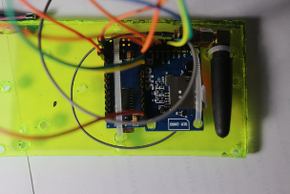

Gambar 16. Pemasangan Modul GSM dan Arduino Nano

1. Modul GPS dipasang pada pin digital 2 dan digital 3 pada Arduino Nano. Berikut ini adalah gambar dari pemasangan modul GPS pada Arduino Nano :

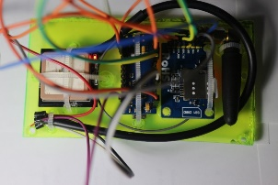

Gambar 17. Pemasangan Modul GPS

1. Power Bank dipasang untuk mensuplai daya semua komponen pada alat pelacak siswa. Berikut ini adalah gambar dari pemasangan Power Bank :

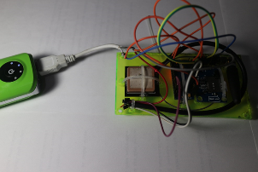

Gambar 18. Pemasangan Power Bank

## Implementasi Pemasangan Bahasa Pemrogaman Pada Arduino Nano

Pemasangan bahasa pemrogaman pada arduino nano digunakan untuk mengambil data latitude dan longitude dari modul GPS kemudian data tersebut dikirimkan ke server dengan menggunakan modul GSM, untuk melakukan hal tersebut digunakanlah bahasa pemrogaman pada arduino nano. Berikut ini adalah syntax program yang digunakan untuk memprogram arduino nano :

1. Berikut ini adalah gambar screenshot dari syntax program untuk memprogram modul GPS.

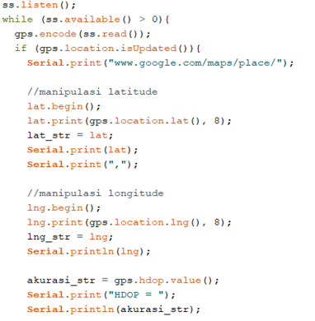

Gambar 19. Syntax Program Untuk Memprogram Modul GPS

1. Berikut ini adalah gambar screenshot dari syntax program untuk memprogram modul GSM.

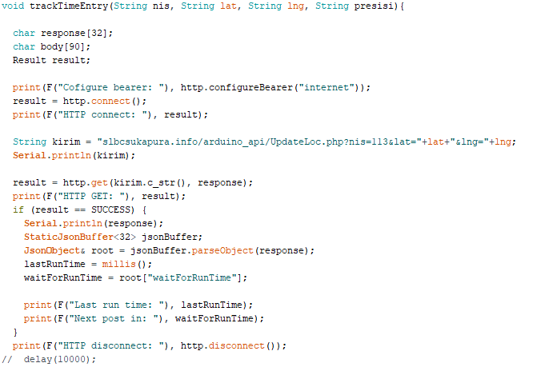

Gambar 20. Syntax Program Untuk Memprogram Modul GSM

## Hasil pengujian Alpha

1. Pengujian Lihat Lokasi Siswa dapat dilihat pada Tabel 5 sebagai berikut.

Tabel 5. Pengujian Lihat Lokasi Siswa

|  |  |  |  |
| --- | --- | --- | --- |
| **Kasus dan Hasil Uji (Data Benar)** | | | |
| **Data Masukan** | **Yang Diharapkan** | **Pengamatan** | **Kesimpulan** |
| Guru berhasil *login* | Menampilkan lokasi siswa | Tampil lokasi siswa | [✓] Diterima  [ ] Ditolak |

1. Pengujian Modul GSM dapat dilihat pada Tabel 6 sebagai berikut.

Tabel 6. Pengujian Modul GSM

|  |  |  |  |
| --- | --- | --- | --- |
| **Kasus dan Hasil Uji (Data Benar)** | | | |
| **Hardware Yang Diuji** | **Yang Diharapkan** | **Pengamatan** | **Kesimpulan** |
| Modul GSM | Dapat terkoneksi ke internet dan bisa melakukan pertukaran data | Dapat terkoneksi ke internet dan bisa melakukan pertukaran data | [✓] Diterima  [ ] Ditolak |
| **Kasus dan Hasil Uji (Data Salah)** | | | |
| **Hardware Yang Diuji** | **Yang Diharapkan** | **Pengamatan** | **Kesimpulan** |
| Modul GSM | Dapat terkoneksi ke internet dan bisa melakukan pertukaran data | Tidak dapat terkoneksi ke internet sehingga tidak dapat melakukan penukaran data | [✓] Diterima  [ ] Ditolak |

1. Pengujian Modul GPS dapat dilihat pada Tabel 7 sebagai berikut.

Tabel 7. Pengujian Modul GPS

|  |  |  |  |
| --- | --- | --- | --- |
| **Kasus dan Hasil Uji (Data Benar)** | | | |
| **Hardware Yang Diuji** | **Yang Diharapkan** | **Pengamatan** | **Kesimpulan** |
| Modul GPS | Dapat mendapatkan sinyal GPS dan mendapatkan latitude dan longitude dari *satellite* | Dapat mendapatkan sinyal GPS dan mendapatkan latitude dan longitude dari *satellite* | [✓] Diterima  [ ] Ditolak |
| **Kasus dan Hasil Uji (Data Salah)** | | | |
| **Hardware Yang Diuji** | **Yang Diharapkan** | **Pengamatan** | **Kesimpulan** |
| Modul GPS | Dapat mendapatkan sinyal GPS dan mendapatkan latitude dan longitude dari *satellite* | Tidak mendapatkan sinyal GPS sehingga tidak mendapatkan latitude dan longitude dari *satellite* | [✓] Diterima  [ ] Ditolak |

## Hasil Pengujian Akurasi GPS

Pengujian akurasi GPS dilakukan dengan melakukan pengecekan latitude dan longitude di 10 titik lokasi yang telah ditentukan di skenario pengujian akurasi GPS. Berikut ini adalah hasil pengujian akurasi GPS dapat dilihat pada Tabel 8.

Tabel 8. Hasil Pengujian Akurasi GPS

|  |  |  |  |  |  |
| --- | --- | --- | --- | --- | --- |
| **No** | **Posisi Sebenarnya** | | **Posisi *Smartwatch*** | | **Selisih Jarak** |
| **Latitude** | **Longitude** | **Latitude** | **Longitude** |
| 1 | -6.953090 | 107.684391 | -6.95308732 | 107.68437194 | 2,125 meter |
| 2 | -6.952094 | 107.684528 | -6.95210647 | 107.68453979 | 1,902 meter |
| 3 | -6.950190 | 107.684805 | -6.95016145 | 107.68479919 | 3,239 meter |
| 4 | -6.949905 | 107.683326 | -6.94988632 | 107.68335723 | 4,025 meter |
| 5 | -6.950687 | 107.681636 | -6.95070314 | 107.68171691 | 9,109 meter |
| 6 | -6.949543 | 107.680888 | -6.94954299 | 107.68093872 | 5,598 meter |
| 7 | -6.947784 | 107.681010 | -6.94778537 | 107.68106842 | 6,450 meter |
| 8 | -6.946059 | 107.681241 | -6.94602394 | 107.68127441 | 5,366 meter |
| 9 | -6.943930 | 107.681590 | -6.94393396 | 107.68158721 | 0,5373 meter |
| 10 | -6.940934 | 107.682323 | -6.94093704 | 107.68231201 | 1,259 meter |
| **Rata-rata Selisih Jarak** | | | | | 3,96 meter |

## Hasil Pengujian Daya Tahan Baterai

Pengujian daya tahan baterai dilakukan dengan mengukur waktu pada range baterai tententu yang sudah didefinisikan pada skenario pengujian daya tahan baterai. Berikut ini adalah hasil pengujian daya tahan baterai dapat dilihat pada Tabel 9.

Tabel 9. Hasil Pengujian Daya Tahan Baterai

|  |  |  |
| --- | --- | --- |
| **No** | **Range Baterai** | **Waktu Penggunaan** |
| 1 | 100% - 75% | 6 jam 50 menit |
| 2 | 75% - 50% | 6 jam 10 menit |
| 3 | 50% - 25% | 5 jam 30 menit |
| 4 | 25% - 0% | 5 jam 10 menit |
| **Total Waktu Pengunaan** | | 23 jam 40 menit |

## Hasil Pengujian Notifikasi SMS Gateway

Pengujian notifikasi sms gateway dilakukan dengan cara memanipulasi lokasi siswa berada diluar sekolah seperti yang sudah didefinisikan pada skenario pengujian notifikasi sms gateway. Hasil pengujian notifikasi sms gateway dapat dilihat pada Gambar 21.

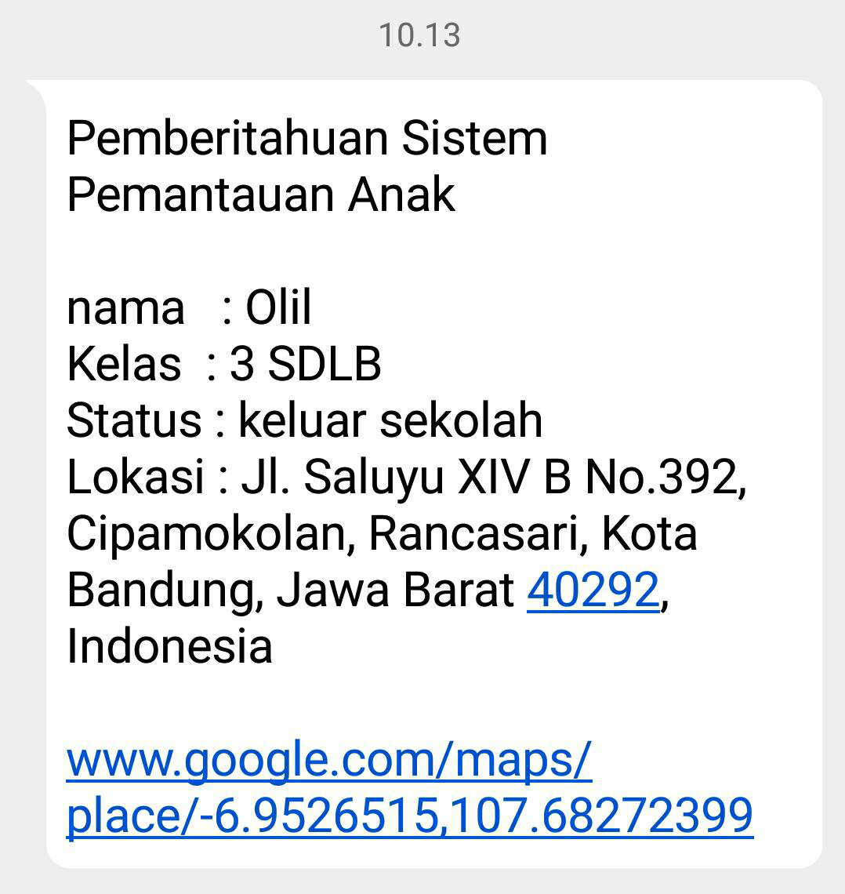

Gambar 21. Hasil Pengujian Notifikasi SMS Gateway

Berikut adalah hasil pengujian geofencing berbentuk lingkaran dapat dilihat pada Gambar 22.

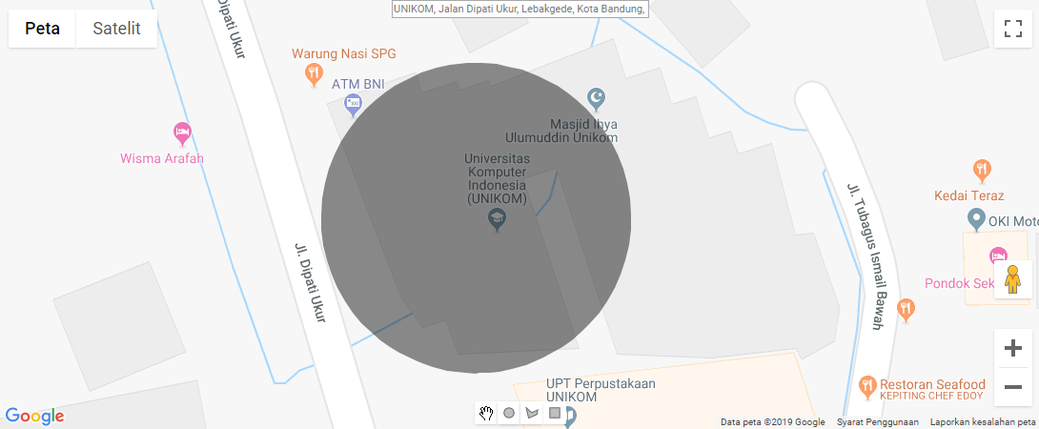

Gambar 22. Hasil Pengujian Geofencing

## Hasil Pengujian Beta

Kuisioner diujikan kepada 30 responden. 15 responden diantaranya guru yang termasuk bagian kesiswaan, kepala sekolah, dan guru kelas. 15 responden lainnya adalah orangtua siswa. Berdasarkan hasil kuisioner tersebut dapat diambil kesimpulan yaitu akurasi lokasi yang dikirimkan oleh alat pelacak siswa menjadi lebih baik, alat pelacak yang digunakan untuk melacak siswa menjadi lebih murah, semua guru dan orangtua dapat menerima notifikasi dari sistem pemantauan anak tanpa perlu mengaktifkan internet, dan memudahkan guru untuk membuat geofencing dimanapun dan kapanpun.

# KESIMPULAN DAN SARAN

Dari hasil penelitian pengembangan *prototype* pemantauan anak di SLB C Sukapura Kiaracondong kota Bandung dapat diambil kesimpulan yaitu lokasi yang dikirim dari alat pelacak siswa menjadi lebih akurat, alat pelacak siswa menjadi lebih murah dibandingkan alat pelacak siswa yang digunakan pada penelitian Muhamad Solahudin, pengembangan aplikasi pemantauan anak telah berhasil mengirimkan notifikasi sms tanpa perlu user mengaktifkan/menggunakan internet, pengembangan aplikasi pemantauan anak telah berhasil membuat geofencing menjadi dinamis.

Saran yang diharapkan dapat terwujud dan menjadi dasar penelitian selanjutnya. Adapun saran dari penulis yaitu, ukuran alat pelacak siswa dapat diperkecil lagi, dapat terhubung langsung dengan kepolisian, sehingga jika terjadi kehilangan siswa bisa langsung meminta bantuan ke polisi terdekat, menambahkan modul suara pada alat pelacak siswa supaya siswa dapat mengetahui sudah keluar dari area geofencing atau belum.

# DAFTAR PUSTAKA

|  |  |
| --- | --- |
| [1] | G. Linux, “Geofencing,” 19 Juni 2013. [Online]. Available: http://gudanglinux.com/glossary/geofencing/. [Diakses 24 10 2018]. |
| [2] | Sugiyono, Metode Penelitian Admisintrasi, Bandung: Alfabeta, 2010. |
| [3] | S. S. Atmojo, “PENGEMBANGAN MEDIA BELAJAR TEKNIK DASAR,” p. 8, 2012. |
| [4] | A. Z. Fauzi, “Mengenal Anak Berkebutuhan Khusus,” 28 Desember 2017. [Online]. Available: https://geotimes.co.id/opini/mengenal-anak-berkebutuhan-khusus/. [Diakses 25 Oktober 2018]. |
| [5] | Krisnan, “Mengenal Anak Berkebutuhan Khusus (ABK) dan Pengembangannya,” 11 November 2017. [Online]. Available: https://meenta.net/anak-berkebutuhan-khusus-pengembangannya/. [Diakses 25 Oktober 2018]. |
| [6] | M. Solahudin dan A. Setiyadi, PEMBANGUNAN SISTEM PEMANTAUAN ANAK DI SLB C SUKAPURA KIARACONDONG KOTA BANDUNG, Bandung: Universitas Komputer Indonesia, 2018. |
| [7] | G. T. Mardiani, “SISTEM MONITORING DATA ASET DAN INVENTARIS PT TELKOM CIANJUR BERBASIS WEB,” *SISTEM MONITORING DATA ASET DAN INVENTARIS PT TELKOM CIANJUR BERBASIS WEB,* vol. 2, p. 6, 2013. |
| [8] | Habibie, “Apa Itu GPS dan Cara Kerjanya?,” 2 Mei 2013. [Online]. Available: http://www.superspring.co/apa-Itu-gps-dan-cara-kerjanya. [Diakses 25 Oktober 2018]. |
| [9] | Mandalaya, “Pengertian GPS Cara Kerja GPS Dan Fungsi GPS,” 12 Januari 2015. [Online]. Available: http://www.mandalamaya.com/pengertian-gps-cara-kerja-gps-dan-fungsi-gps/. [Diakses 25 Oktober 2018]. |
| [10] | H. Andrianto dan A. Darmawan, Arduino Belajar Cepat dan Pemrograman, Bandung: Informatika Bandung, 2016. |
| [11] | M. F. Wicaksono dan Hidayat, Mudah Belajar Mikrokontroler Arduino, Bandung: Informatika Bandung, 2017. |
| [12] | R. S. Presman, Rekayasa Perangkat Lunak-Buku Satu, Pendekatan Praktisi (Edisi 7 ), Yogyakarta: Andi, 2012. |
| [13] | N. S. H., Android Pemrogaman Aplikasi Mobile Smartphone dan Tablet PC Berbasis Android, Bandung: Informatika Bandung, 2015. |
| [14] | W. Komputer, Android Programming With Eclipse, Yogyakarta: ANDI, 2013. |
| [15] | D. H. Awaliya, APLIKASI SISTEM PEMANTAUAN PROYEK PEMBANGUNAN INFRASTRUKTUR TELEKOMUNIKASI BERBASIS SMS (STUDI KASUS PADA PT. FASTINDO DENGAN LOKASI PROYEK DI PROPINSI LAMPUNG), Bandung: Universitas Komputer Indonesia, 2006. |
| [16] | I. Gunawan, Pembangunan Sistem Pemantauan Hasil Uji Emisi Pada Sub Nidang Pemantauan dan Pencemaran Badan Pengelola Lingkungan Hidup Jawa Barat, Bandung: Universitas Komputer Indonesia, 2014. |
| [17] | A. Kadir, Pengenalan Sistem Informasi, Yogyakarta: Andi, 2003. |
| [18] | J. HM, Sitem Teknologi Informasi, yogyakarta: Andi, 2005, p. 34. |
| [19] | “Sejarah,” SLB C Sukapura, 2017. [Online]. Available: http://www.slbcsukapurabandung.sch.id/p/sejarah-singkat-slb-sukapura-bandung.html. [Diakses 16 10 2018]. |
| [20] | Y. Nugraha, “Pembangunan Media Pembelajaran Interaktif Bahasa Indonesia Sebagai Penunjang Buku Tematik Kurikulum 2013 pada Tunagrahita Rendah Berbasis Desktop,” p. 15, 2016. |
| [21] | M. D. M. Yusuf, Pendidikan Bagi Anak dengan Problema Belajar, yogyakarta: Andi, 2006. |
| [22] | B. Sunnarfrihantono, PHP dan MySQL untuk web, Yogyakarta: Andi, 2002. |
| [23] | Madcoms, Membongkar Misteri Adobe Dreamweaver CS6 dengan PHP & MySQL, Yogyakarta: Andi, 2011. |